《蚕豆罐头》国家标准编制说明
标准起草工作组 2013-10-07
- 工作概况
1、任务来源
根据国标委综合[2010]87号，《蚕豆罐头》列入国家标准修订计划，项目编号为20101432-T-469。本标准由全国食品工业标准化技术委员会提出，由全国食品工业标准化技术委员会罐头分技术委员会归口，由中国食品发酵工业研究院等单位负责起草。
2、行业及标准概况
2012年，我国罐头总产量达1000万吨，出口量超过300万吨，蔬菜类罐头的品种、生产技术和产量都迅速增长，相对应的国家标准、行业标准不能满足行业发展现状。
原行业标准GB/T 13518-1992自发布以来，已实施二十多年，在适用范围、技术要求、产品分类、引用标准等内容亟需进行修订。
3、简要起草过程
2010年底，项目发布后，全国食品发酵标准化中心着手组织该项标准的制定工作。2011年1月-6月，罐头标委会秘书处开展了罐头食品行业调研工作。通过此次调研工作，完成标准起草工作组组建工作，并摸清我国罐头行业标准在执行和使用过程中存在的问题，并完成我国、CAC、美国FDA罐头食品检验规则技术法规/标准分析研究报告、蔬菜罐头行业调研报告。
2011年11月22日，起草工作组成员在北京召开罐头食品标准起草工作会议，会议重点讨论了QB/T 1006 《罐头食品检验规则》、水果罐头、蔬菜罐头、肉类罐头等系列产品标准的修订思路，研究了“缺陷”和抽样方案等关键技术难题，并对罐头产品标准修订配套需考虑的共性问题进行了讨论。达成以下一致意见：罐头产品标准中取消“缺陷”要求，在感官中增加“杂质”要求。
2013年10月，秘书处组织标准起草工作，把工作组讨论稿发给起草组各单位征求意见，根据返回意见修改提出征求意见稿。
- 标准编制原则和主要内容（如技术指标、参数、公式、性能要求、试验方法、检验规则等）的论据，解决的主要问题。
（一）国内外相关法规、技术依据
- 中国罐头食品相关标准
标准编号 | 标准名称
GB13518-1992 | 蚕豆罐头
其他罐头现行产品标准
- CAC罐头食品相关标准
标准编号 | 标准名称
CODEX STAN 297-2009 | Standard for canned vegetables annex on green beans or wax beans (特定蔬菜罐头-附件青刀豆罐头)
（二）标准的制修订与起草原则
本标准的修订制定基于我国罐头食品行业发展现状，综合梳理我国罐头食品质量控制技术水平，在综合对比分析我国、CAC相关标准基础上，遵循“先进性、适用性、有效性”的原则，修订我国现行系列罐头食品行业标准。
（三）主要修订内容说明
- 标准名称和产品定义
CODEX STAN 297-2009蔬菜罐头规定：（1）健康的、新鲜的（除了成熟处理的豌豆）或冰冻的蔬菜，达到适当的成熟度。没有任何必需部分被去除，但是应经过适当的清洗和处理，处理取决于产品的生产。根据产品的种类，需要经过例如清洗、去皮、分级、切割等过程。（2）(a)填充和第3.1.3相一致的合适的液体填充介质，(b)真空包装中的填充介质不能超过产品净沥干物重的20%，在这种情况下罐头密封形成的内压力和GMP的要求一致。（3）在密封入一个密闭容器中之前或之后，用一个合适的热加工方法进行加工以防止腐败和保证在室温储存的条件下产品的稳定性。
我国GB/T 13518-1992蚕豆罐头国家标准规定：本标准适用于以干蚕豆为原料，经浸泡、预煮、装罐、加调味液、密封、杀菌制成的罐头食品。
我国与CAC蔬菜罐头产品描述或定义对比见表1。
表1 产品描述或定义对比
标准编号 | 品种规定 | 装罐介质 | 热处理工艺
GB/T 13518-1992 | 干蚕豆 | 调味液 | 密封、杀菌
CODEX STAN 297-2009 | 健康的、新鲜的或冰冻的蔬菜，达到适当的成熟度。没有任何必需部分被去除，但是应经过适当的清洗和处理 | 水，如果必要的话还有盐 | 被密封在一个容器内，并在密封之前或之后加热杀菌
- 感官质量等级分级
根据市场发展需求，修订质量等级分级为“优级品”和“合格品”，在原色泽、滋味气味、组织形态基础上增加“杂质”指标，对应取消缺陷技术指标，规定如下：
项目 | 优级品 | 合格品
色泽 | 豆粒表皮呈红褐色至褐色，变色豆不超过固形物含量的10% | 豆粒表皮呈红褐色至褐色，变色豆不超过固形物含量的15%
滋味、气味 | 具有蚕豆罐头应有的滋味及气味，无异味
组织形态 | 豆粒软硬适度，允许有破皮豆粒和淀粉析出，汤汁稠，外来植物性物质不超过固形物含量的0.3%，无虫豆 | 豆粒软硬适度，允许有破皮豆粒和淀粉析出，汤汁稠，外来植物性物质不超过固形物含量的0.4%，无虫豆
杂质 | 无外来杂质
- 取消“缺陷”要求
原QB/T 13518--1991中的“缺陷”要求：
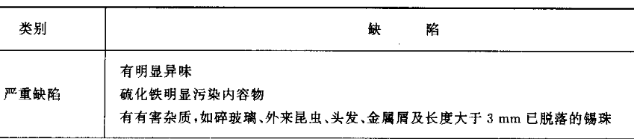
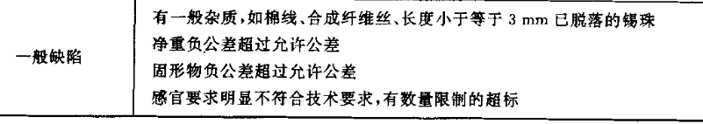
参照QB/T 1006罐头食品检验规则编制说明，取消“缺陷分类”，借鉴CCGF 116-2008中按重要程度对检验项目分类的思路。原先标准中一般缺陷和严重缺陷的内容，可列入产品标准的感官技术要求。感官要求增加“杂质”技术指标要求。
- 产品净含量和固形物含量：取消按罐形规定，规定下限。
原QB/T 13518--1991中的净含量和固形物含量要求：
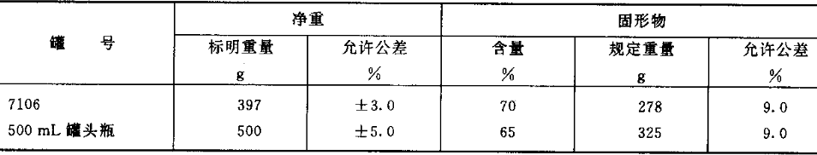
根据市场发展要求和现状，取消按罐形对净含量和固形物含量的规定。净含量应符合国家相关规定。固形物含量规定下限要求：不低于65%。
- 修订氯化钠含量
原QB/T 13518-1991中的净含量和固形物含量要求：
5.3.3 氯化钠：1.0%~2.0%。
从消费者健康角度考虑，鼓励企业生产低蚕豆罐头产品，本标准取消氯化钠含量下限，修订为：氯化钠含量：应不高于2.0%。
- 卫生要求（微生物、污染物）、食品添加剂要求按照国家相关法规、规定、标准执行。食品标签、标志包装、运输、贮藏按照相关标准执行。
- 主要试验（或验证）情况分析
本标准不涉及分析方法和指标分析测试。无。
- 标准中如果涉及专利，应有明确的知识产权说明
本标准为罐头产品标准，不涉及专利。
- 产业化情况、推广应用论证和预期达到的经济效果等情况
本标准自发布起已执行20多年，对罐头食品企业质量控制起了重要作用。本标准发布后，将继续推进罐头食品企业质量控制水平。
- 采用国际标准和国外先进标准情况
本标准非等效采纳国际标准CODEX STAN 297-2009蔬菜罐头标准。本标准修订结合我国罐头行业情况，充分考虑国际标准现状，采纳相关技术要求。
- 与现行相关法律、法规、规章及相关标准，特别是强制性标准的协调性
本标准为推荐性行业标准，与我国现行强制性国家标准没有交叉和冲突。
- 重大分歧意见的处理经过和依据
无。
- 标准性质的建议说明
建议以推荐性行业标准发布。
- 贯彻标准的要求和措施建议（包括组织措施、技术措施、过渡办法、实施日期等）
建议由罐头食品行业组织及标准化组织推进标准的实施。
- 废止现行相关标准的建议
本标准发布后，原标准GB 13518-1991废止。
- 其它应予说明的事项。
无。

